“V” de Gowin

________________________________________?
(Questão central)

Teoria:

Princípios:
- Fazem parte do Sistema Circulatório Sanguíneo o sangue, o coração e os vasos sanguíneos.
- O Coração é o órgão propulsor do Sistema Circulatório Sanguíneo.

Conclusão:

Resultados:

Procedimento:
Antes da dissecção
Depois da dissecção
Conceitos:
- Veias - Ventrículos - Válvulas sigmóides
- - Ventrículo direito -
- Veias pulmonares - -
- Artéria aorta - Válvula bicúspide -
- -
- Aurícula esquerda - -

“V” de Gowin - Resolução
Como é constituído o coração de um mamífero?

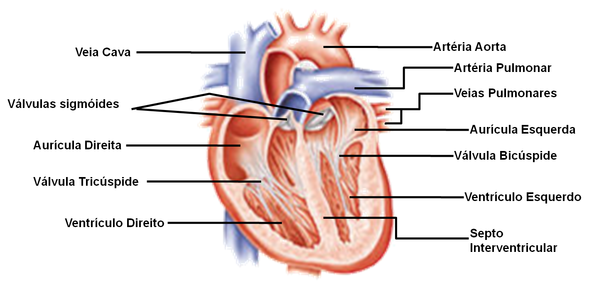
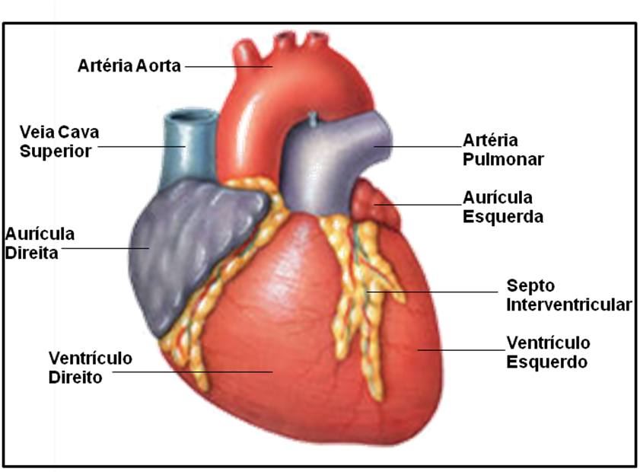
Teoria: Sistema Circulatório

Princípios:
- Fazem parte do Sistema Circulatório Sanguíneo o sangue, o coração e os vasos sanguíneos.
- O Coração é o órgão propulsor do Sistema Circulatório Sanguíneo.
- O Sangue chega ao coração através das veias, entrando nas aurículas, e sai do coração pelos ventrículos, através das artérias.
- O Coração do Homem, tal como o de todos os mamíferos, apresenta quatro cavidades.

Conceitos:
- Coração - Veias
- Artérias - Veia cava
- Veias pulmonares - Artéria aorta
- Artéria pulmonar - Aurículas
- Ventrículos - Aurícula direita
- Aurícula Esquerda - Ventrículo Direito
- Ventrículo Esquerdo - Septo interventricular
- Válvulas cardíacas - Válvula Bicúspide
- Válvula Tricúspide - Válvulas sigmóides

Conclusão:
O coração é dividido em duas partes: a esquerda e a direita, pelo septo interventricular, sendo que cada parte possui uma aurícula e um ventrículo.
Sendo assim o coração é constituído por 4 cavidades: aurícula direita, ventrículo direito, aurícula esquerda e ventrículo esquerdo. As aurículas são as cavidades inferiores e os ventrículos as superiores.
O Sangue chega a aurícula direita pela veia cava e sai do ventrículo direito pela artéria pulmonar. A aurícula esquerda recebe o sangue pelas veias pulmonares, sangue que é expulso do ventrículo esquerdo pela artéria aorta.
Entre a aurícula e o ventrículo direitos encontra-se a válvula tricúspide, e entre a aurícula e o ventrículo esquerdos encontra-se a válvula bicúspide.
Na entrada das artérias encontram-se as válvulas auriculoventriculares.

Resultados:

Procedimento:
- Observar o exterior do coração de porco.
- Fazer incisões específicas no lado direito e no lado esquerdo do coração.
- Observar o interior do coração, comparando as diferentes regiões do mesmo.

